КОМИТЕТ  РЕСПУБЛИКИ ТАТАРСТАН  ПО ОХРАНЕ ОБЪЕКТОВ КУЛЬТУРНОГО НАСЛЕДИЯ |  | ТАТАРСТАН РЕСПУБЛИКАСЫНЫӉ МӘДӘНИ МИРАС ОБЪЕКТЛАРЫН САКЛАУ КОМИТЕТЫ

ПРИКАЗ БОЕРЫК
 | г. Казань | №

О включении выявленного объекта культурного наследия «Здание пожарной части. Кон.19-нач.20вв.», расположенного по адресу: Республика Татарстан, Лаишевский муниципальный район,
г. Лаишево, ул. Ленина, 19, в единый государственный реестр объектов культурного наследия (памятников истории и культуры) народов Российской Федерации в качестве объекта культурного наследия регионального значения «Здание пожарной каланчи и пожарного обоза», 1876 г., конец XIX в., расположенного по адресу: Республика Татарстан, Лаишевский муниципальный район, г. Лаишево,
ул. Ленина, д. 22, утверждении границ
его территории и предмета охраны

В соответствии с Федеральным законом от 25 июня 2002 года № 73-ФЗ
«Об объектах культурного наследия (памятниках истории и культуры) народов Российской Федерации», Законом Республики Татарстан от 1 апреля 2005 года
№ 60-ЗРТ «Об объектах культурного наследия в Республики Татарстан»,
на основании положительного заключения государственной историко-культурной экспертизы от 24.10.2024, п р и к а з ы в а ю:
- Включить выявленный объект культурного наследия «Здание пожарной части. Кон.19-нач.20вв.», расположенный по адресу: Республика Татарстан, Лаишевский муниципальный район, г. Лаишево, ул. Ленина, 19, в единый государственный реестр объектов культурного наследия (памятников истории и культуры) народов Российской Федерации в качестве объекта культурного наследия
регионального значения «Здание пожарной каланчи и пожарного обоза», 1876 г., конец XIX в. (вид объекта – памятник), расположенного по адресу:
Республика Татарстан, Лаишевский муниципальный район, г. Лаишево, ул. Ленина, д. 22.
- Утвердить границы территории объекта культурного наследия регионального значения «Здание пожарной каланчи и пожарного обоза», 1876 г., конец XIX в., расположенного по адресу: Республика Татарстан, Лаишевский муниципальный район, г. Лаишево, ул. Ленина, д. 22, согласно приложению № 1
к настоящему приказу.
- Утвердить предмет охраны объекта культурного наследия регионального значения «Здание пожарной каланчи и пожарного обоза», 1876 г., конец XIX в., расположенного по адресу: Республика Татарстан, Лаишевский муниципальный район, г. Лаишево, ул. Ленина, д. 22, согласно приложению № 2 к настоящему приказу.
- Отделу учета объектов культурного наследия и градостроительной деятельности обеспечить внесение сведений о границах территории указанного объекта культурного наследия в Единый государственный реестр недвижимости и единый государственный реестр объектов культурного наследия (памятников истории и культуры) народов Российской Федерации.
- Контроль за исполнением настоящего приказа оставляю за собой.

Председатель И.Н. Гущин
Приложение № 1
к приказу Комитета
Республики Татарстан по охране объектов культурного наследия
от __________ 2024 года № ___

Границы территории
объекта культурного наследия регионального значения
«Здание пожарной каланчи и пожарного обоза», 1876 г., конец XIX в., расположенного по адресу: Республика Татарстан, Лаишевский муниципальный район, г. Лаишево, ул. Ленина, д. 22

Карта (схема) границ территории
объекта культурного наследия регионального значения
«Здание пожарной каланчи и пожарного обоза», 1876 г., конец XIX в., расположенного по адресу: Республика Татарстан, Лаишевский муниципальный район, г. Лаишево, ул. Ленина, д. 22

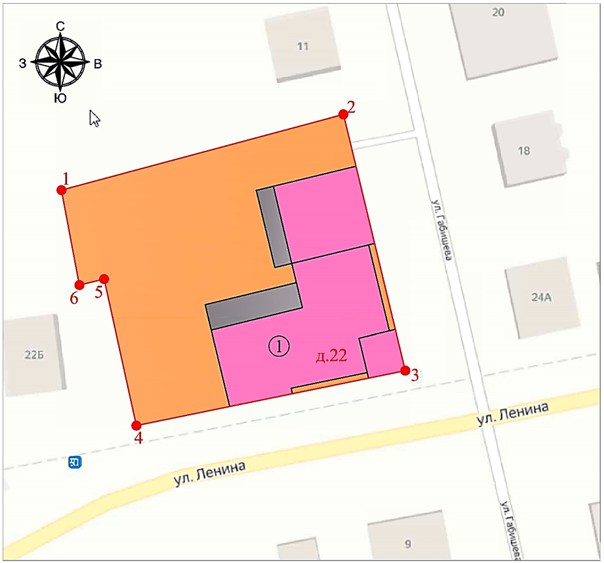
16:24:170122:84
Масштаб 1: 500
Условные обозначения:

1 | - характерная точка границ территории объекта культурного наследия
 | - границы объекта культурного наследия
 | - объект культурного наследия
 | - территория объекта культурного наследия
16:24:170122:84 | - кадастровый номер земельного участка

Текстовое описание границ территории
объекта культурного наследия регионального значения «Здание пожарной каланчи
и пожарного обоза», 1876 г., конец XIX в., расположенного по адресу: Республика Татарстан, Лаишевский муниципальный район, г. Лаишево, ул. Ленина, д. 22

Границы территории объекта культурного наследия регионального значения «Здание пожарной каланчи и пожарного обоза», 1876 г., конец XIX в., расположенного по адресу: Республика Татарстан, Лаишевский муниципальный район, г. Лаишево, ул. Ленина, д. 22, проходят:

Прохождение границы |  | Описание прохождения границы
от точки | до точки | Описание прохождения границы
1 | 2 | от точки 1 на 47.89 метра по границе земельного участка с кадастровым номером 16:24:170122:84 до точки 2;
2 | 3 | от точки 2 на 43.23 метра по границе земельного участка с кадастровым номером 16:24:170122:84 до точки 3;
3 | 4 | от точки 3 на 45.02 метра по границе земельного участка с кадастровым номером 16:24:170122:84 до точки 4;
4 | 5 | от точки 4 на 24.60 метра по границе земельного участка с кадастровым номером 16:24:170122:84 до точки 5;
5 | 6 | от точки 5 на 4.17 метра по границе земельного участка с кадастровым номером 16:24:170122:84 до точки 6;
6 | 1 | от точки 6 на 15.81 метра по границе земельного участка с кадастровым номером 16:24:170122:84 до точки 1.

Таблица характерных точек границ территории
объекта культурного наследия регионального значения «Здание пожарной каланчи
и пожарного обоза», 1876 г., конец XIX в., расположенного по адресу: Республика Татарстан, Лаишевский муниципальный район, г. Лаишево, ул. Ленина, д. 22

№ | Координаты характерных точек в местной системе координат (МСК-16)
№ | X | Y
1 | 432332.00 | 1332349.00
2 | 432344.43 | 1332395.25
3 | 432302.41 | 1332405.40
4 | 432293.38 | 1332361.29
5 | 432317.40 | 1332355.99
6 | 432316.42 | 1332351.93
1 | 432332.00 | 1332349.00

Приложение № 2
к приказу Комитета
Республики Татарстан по охране объектов культурного наследия
от __________ 2024 года № ____

Предмет охраны*
объекта культурного наследия регионального значения «Здание пожарной каланчи
и пожарного обоза», 1876 г., конец XIX в., расположенного по адресу: Республика Татарстан, Лаишевский муниципальный район, г. Лаишево, ул. Ленина, д. 22

1. Градостроительные характеристики: местоположение памятника: на пересечении исторических красных линий улиц Ленина и Габишева.
2. Композиционная значимость (роль) в структуре окружающего природного и культурного ландшафта: локальная архитектурная и градостроительная доминанта.
3. Габариты, силуэт памятника: в пределах исторических кирпичных стен.
4. Архитектурные и конструктивные характеристики: объемно-пространственная композиция памятника: «Г» образное в плане одноэтажное кирпичное здание под скатной кровлей с угловым акцентом 3-х ярусной пожарной каланчи (два кирпичных яруса, верхний ярус дощатая смотровая будка), ризалитами зданий для служащих (пожарных) и западающими объемами холодных помещений и конюшен, объединенных единой отметкой по карнизу.
5. Крыша: конфигурация кровли (скатная); высотные отметки по коньку; материал конструкций (стропила и обрешетка деревянные); характер кровельного покрытия (гладкое металлическое покрытие с фальцевым соединением); печные трубы утрачены.
6. Композиция и архитектурно-художественное оформление фасадов, включая местоположение, форму и размер световых и ложных оконных и дверных проемов, распашных ворот, обреза цоколя, ризалитов, квадрового руста, наличников с веерным замковым камнем, прямоугольных ширинок, городчатого пояса, сандриков и подоконных полочек, многообломного межэтажного пояса 1-го яруса пожарной каланчи и венчающего карниза, аттика с парапетной стеной на тумбах с полуциркульной вставкой по середине и окном Люкарна в тимпане, характерного для крепостной архитектуры утолщения 2-го яруса пожарной каланчи относительно основной поверхности со усеченными гранями яруса, металлическое ограждение смотровой площадки.
7. Отделка фасадной поверхности: лицевая кирпичная кладка с расшивкой швов, квадровый руст; колористическое решение: натуральный цвет глиняного кирпича.
8. Заполнение проёмов распашных ворот: столярное (дощатое), сопутствующие элементы (металлические петли и опоры (кулаки); заполнение оконных проемов: многочастное, столярное.
9. Конструктивная схема памятника: бескаркасная с несущими кирпичными стенами из брускового и лекального глиняного кирпича на песчано-известковом растворе; местоположение продольных и поперечных несущих стен и тип материала изготовления (кирпичная кладка); перекрытия: плоские; тип перемычек: клинчатые.
10. Лестница пожарной каланчи: материал (дерево).
11. Кирпичные русские печи: местоположение и материал.

* Предмет охраны может быть изменён в процессе комплексных научных исследований и проведения реставрационных работ.

Таблица предмета охраны
объекта культурного наследия регионального значения
«Здание пожарной каланчи и пожарного обоза», 1876 г., конец XIX в., расположенного по адресу: Республика Татарстан, Лаишевский муниципальный район, г. Лаишево, ул. Ленина, д. 22

№ | Предмет охраны | Фотофиксация основных элементов/графические материалы
1. | Градостроительные характеристики:  местоположение памятника: на пересечении исторических красных линий улиц Ленина и Габишева | 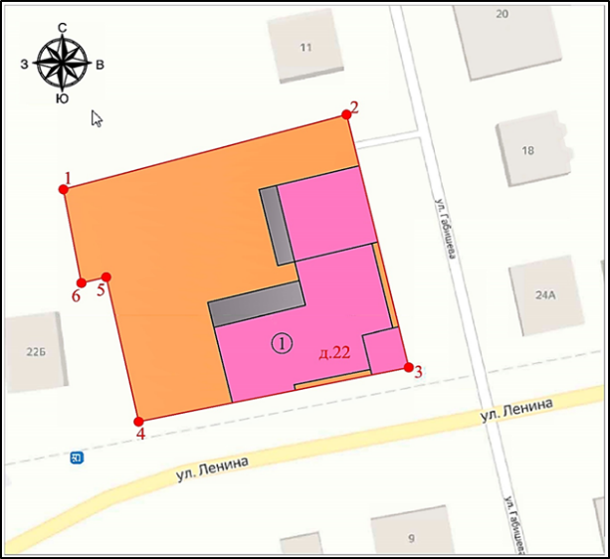  Условные обозначения:  - местоположение объекта  - дворовые фасады (позднее наслоение)  Рис. 1. Местоположение объекта
2. | Композиционная значимость (роль) в структуре окружающего природного и культурного ландшафта: локальная архитектурная и градостроительная доминанта | 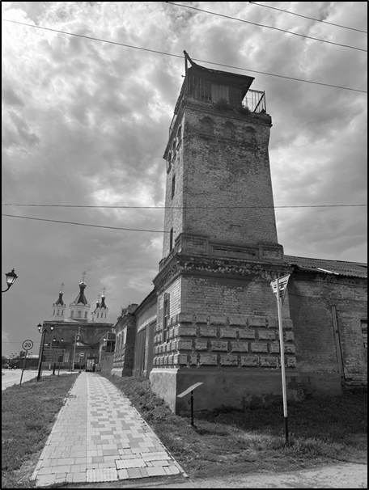  Рис. 2. Объект исследования. Общий вид, объемно-пространственная композиция
3. | Габариты, силуэт памятника: в пределах исторических кирпичных стен | 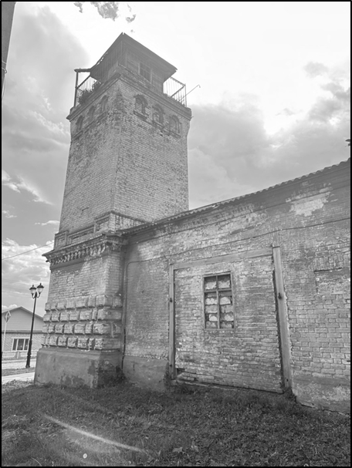  Рис. 3. Объект исследования. Фасад со стороны улицы Габишева. Кирпичная пожарная каланча, объемно-пространственная композиция
4. | Архитектурные и конструктивные характеристики:  объемно-пространственная композиция памятника: «Г» образное в плане одноэтажное кирпичное здание под скатной кровлей с угловым акцентом 3-х ярусной пожарной каланчи (два кирпичных яруса, верхний ярус дощатая смотровая будка), ризалитами зданий для служащих (пожарных) и западающими объемами холодных помещений и конюшен, объединенных единой отметкой по карнизу | 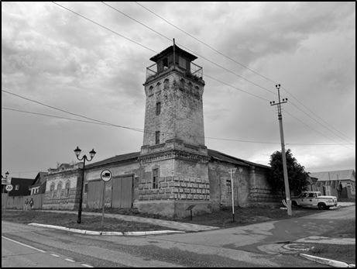  Рис. 4. Объект исследования. Общий вид, объемно-пространственная композиция  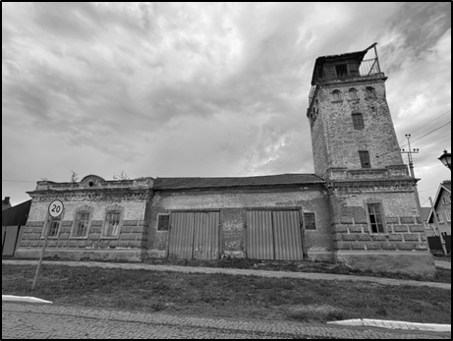  Рис. 5. Объект исследования. Главный фасад со стороны улицы Ленина
5. | Крыша: конфигурация Кровли (скатная); высотные отметки по коньку; материал конструкций (стропила и обрешетка деревянные); характер кровельного покрытия (гладкое металлическое покрытие с фальцевым соединением); печные трубы утрачены | 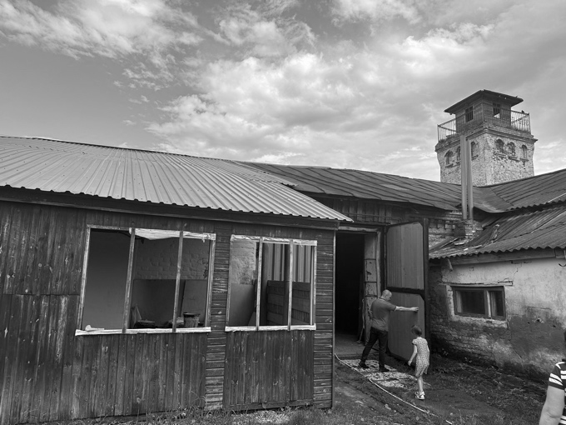  Рис. 6. Объект исследования. Современное состояние дворового фасада с поздними наслоениями
6. | Композиция и архитектурно-художественное оформление фасадов, включая местоположение, форму и размер световых и ложных оконных и дверных проемов, распашных ворот, обреза цоколя, ризалитов, квадрового руста, наличников с веерным замковым камнем, прямоугольных ширинок, городчатого пояса, сандриков и подоконных полочек, многообломного межэтажного пояса 1-го яруса пожарной каланчи и венчающего карниза, аттика с парапетной стеной на тумбах с полуциркульной вставкой по середине и окном Люкарна в тимпане, характерного для крепостной архитектуры утолщения 2-го яруса пожарной каланчи относительно основной поверхности со усеченными гранями яруса, металлическое ограждение смотровой площадки | 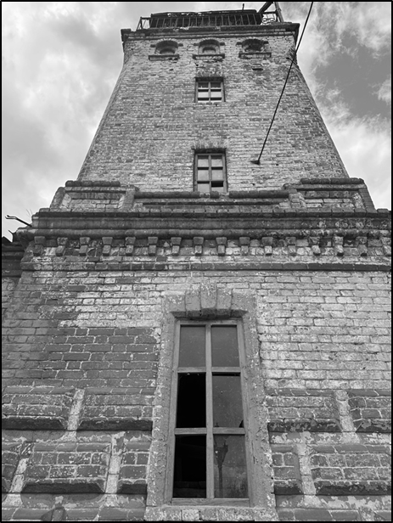  Рис. 7. Объект исследования. Фасад со стороны улицы Габишева. Кирпичная пожарная каланча. Обрез цоколя, квадровый руст, городчатый пояс, прямоугольные ширинки  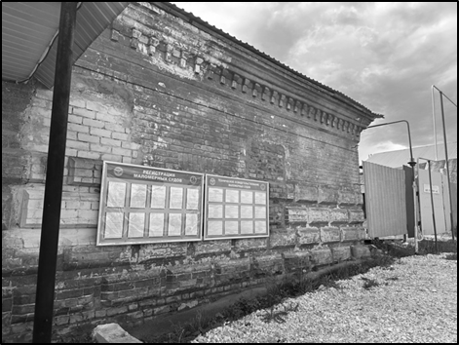  Рис. 8. Фрагмент фасада со стороны улицы Габишева
7. | Отделка фасадной поверхности: лицевая кирпичная кладка с расшивкой швов, квадровый руст;  колористическое решение: натуральный цвет глиняного кирпича | 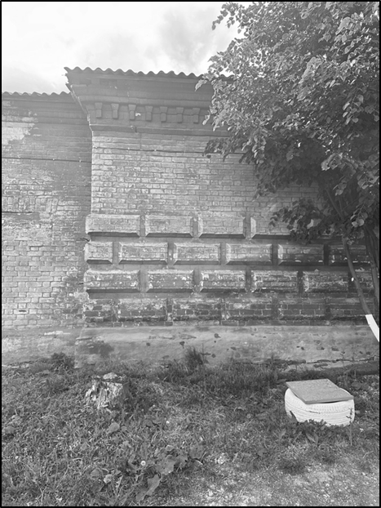  Рис. 9. Фрагмент фасада объекта исследования  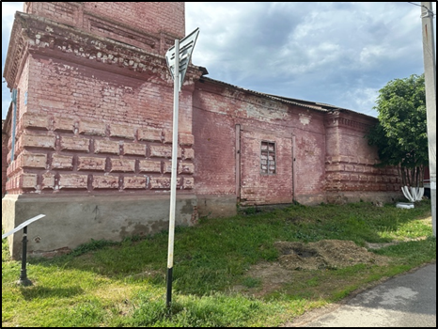  Рис. 10. Фрагмент фасада объекта исследования
8. | Заполнение проёмов распашных ворот: столярное (дощатое), сопутствующие элементы (металлические петли и опоры (кулаки).  Заполнение оконных проемов: многочастное, столярное | 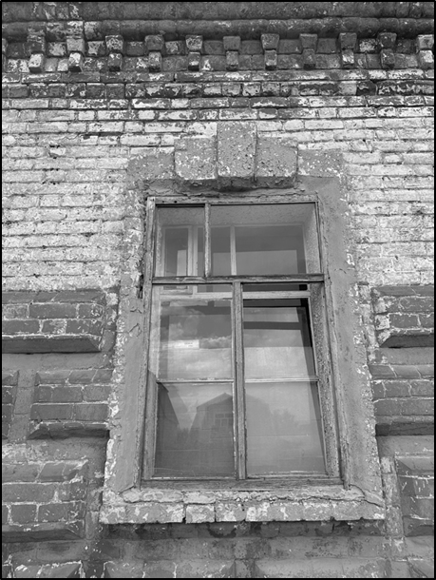  Рис. 11. Главный фасад со стороны улицы Ленина. Столярное заполнение оконного проема, наличник  с замковым камнем, рустовка и городчатый пояс
9. | Конструктивная схема памятника: бескаркасная с несущими кирпичными стенами из брускового и лекального глиняного кирпича на песчано-известковом растворе;  местоположение продольных и поперечных несущих стен и тип материала изготовления (кирпичная кладка); перекрытия: плоские; тип перемычек: клинчатые | 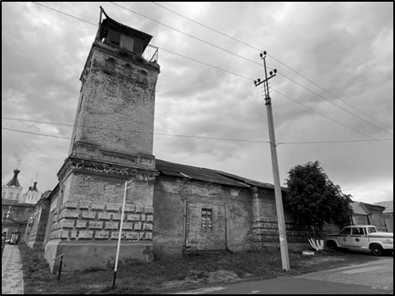  Рис. 12. Общий вид, объемно-пространственная композиция
10. | Лестница пожарной каланчи: материал (дерево) | 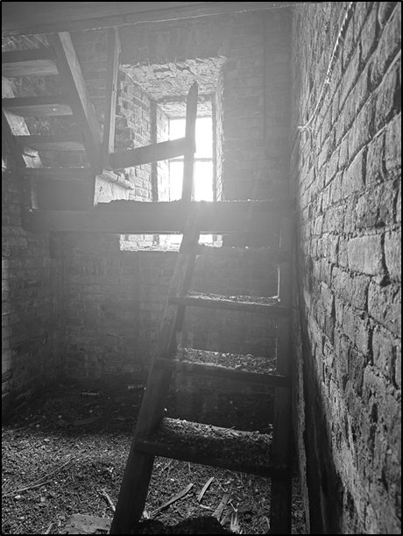  Рис. 13. Современное состояние интерьера. Межэтажная деревянная лестница пожарной каланчи
11. | Кирпичные печи: местоположение и материал | 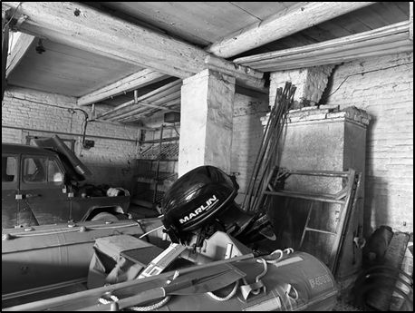  Рис. 14. Современное состояние интерьера. Перекрытие по деревянным балкам-матицам. Кирпичные несущие колонны и кирпичная русская печь

